今日动态

2023.11.30 晴
天气转凉，孩子们还是能早早的来到幼儿园，今天我班来了26人，孩子们，都棒棒哒！

早晨入园篇
分享内容 | 分享过程
活动目标：自主入园，能和老师打招呼，寻找抽屉标记放好物品并自己绕水杯。  其中张宥妍、熊诺一、万语新、张皓玥、赵悦浠、左翊彤、陆雨彤、袁铭菲、林羽晨、袁铭翔、万卓桉、张辰逸、王彦钦、刘书宇、陈仲锦、任蒋星、杨云聪、何旻俊、周梓钧、胡立超、吴黄泽熙、张恩泽、沈俊儒、何旻俊等小朋友能自己绕好水杯并放好物品。其中左悠、袁铭菲、林羽晨、袁铭翔、万卓桉、张辰逸、王彦钦、居安、任贞臻、朱念怡、万语新、胡立超、仲浩轩等小朋友能主动和老师打招呼！ | 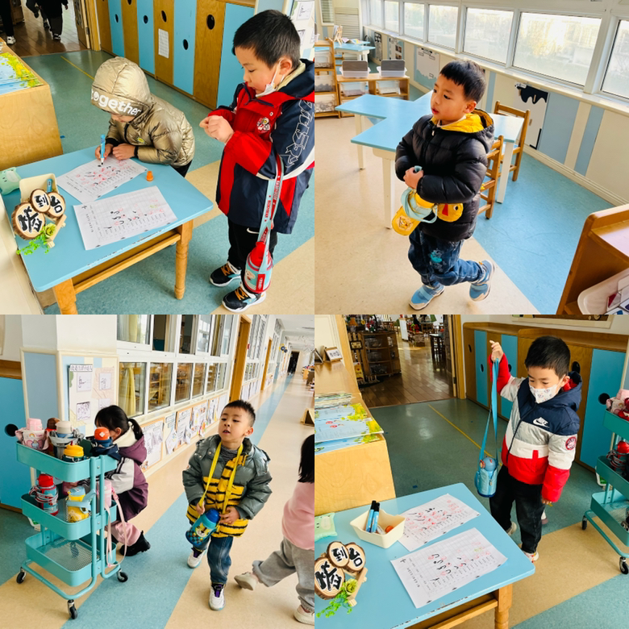

区域游戏、户外游戏篇
分享内容 | 分享过程
今天由于下雨天我们玩的室内游戏，其中熊诺一、万语新、盛佳惠、左悠、朱念怡、赵悦浠、左翊彤、陆雨彤、张辰逸、林语晨、王彦钦、仲浩轩、刘书宇、何旻俊、陈仲锦、任蒋星、杨云聪、周梓钧、胡立超、吴黄泽熙、居安、张宥妍、袁铭菲、袁铭翔等小朋友能遵守游戏规则，其中任贞臻、杨云聪、张恩泽、左悠、朱念怡、赵悦浠、胡立超、吴黄泽熙、居安、沈俊儒、何旻俊等小朋友能能友好合作游戏。 | 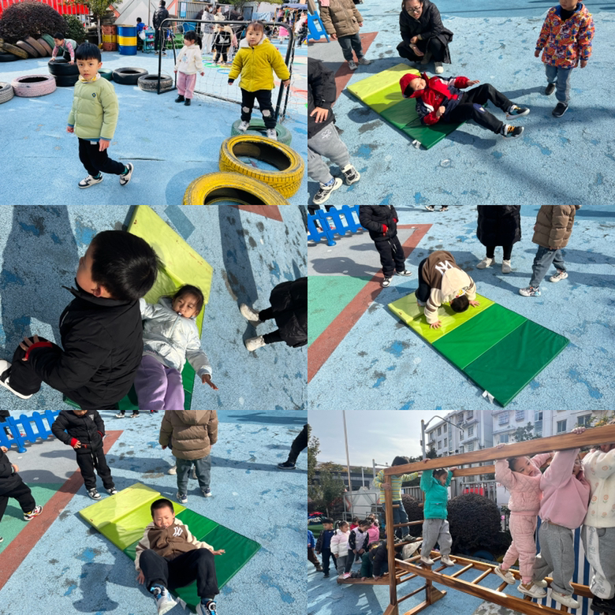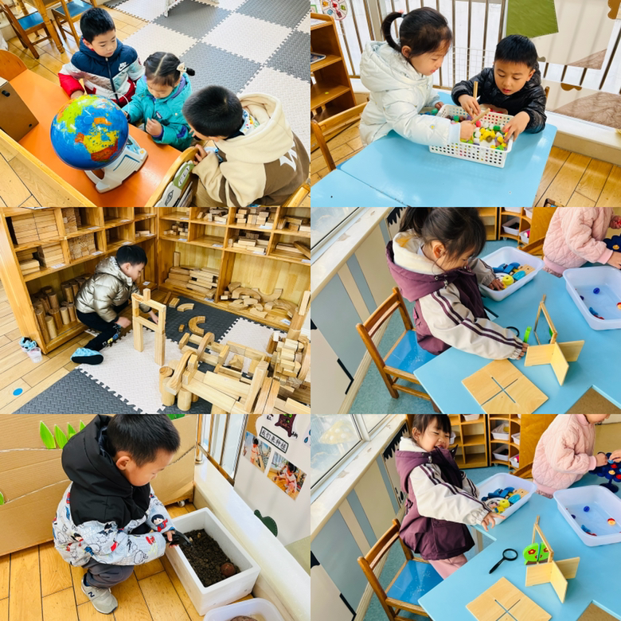

生活篇

分享内容 | 分享过程
活动目标：  1.通过让孩子们自主取餐、进餐，培养幼儿的生活自理能力。  2.锻炼手部肌肉灵活性、手眼协调能力和平衡能力。  3.学会正确的、文明的进餐，养成“吃多少、打多少”爱惜粮食的良好品质。  今天吃的点心有小饼干和纯牛奶，孩子们都很爱吃，都能把点心和牛奶吃光哦！  大部分小朋友都能做到光盘哦！其中熊诺一、万语新、盛佳惠、朱念怡、左翊彤、赵悦浠、陆雨彤、袁铭菲、袁铭翔、周梓钧、胡立超、吴黄泽熙、居安、张恩泽、沈俊儒、何旻俊等小朋友能自主文明用餐，整做光盘小达人！其中林语晨、杨云聪、陈昭晖、万卓桉、张辰逸、王彦钦、仲浩轩、刘书宇、陈仲锦、任蒋星、任贞臻、张宥妍、张皓玥、左悠等小朋友能遵守班级公约安静用餐，但是还剩一点没吃完，下次希望做到光盘哦！ | 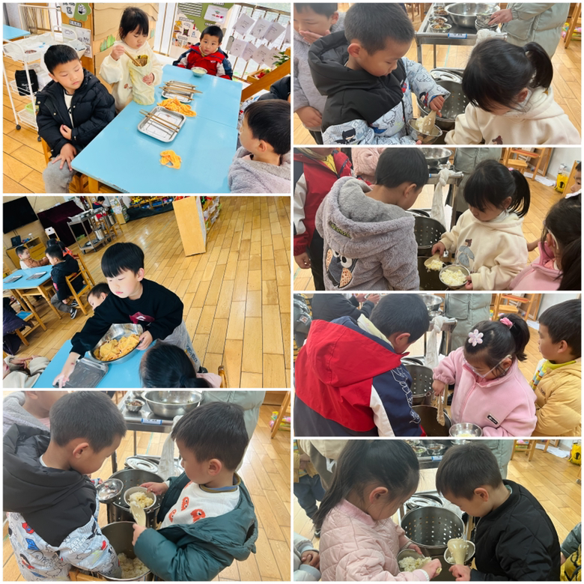
美术:航天想象画
这是一次围绕科技主题进行拓展和想象勾勒出富有遐想空间的绘画活动。本次活动从关注身边的科学事物变化着手，以航天探索方面的信息为基础，通过美学欣赏、体验，引导孩子感受科学想象画的魅力，激发孩子的创想思维，并结合自己的生活实际，创造更多的奇思妙想。

分享内容 | 分享过程
其中左悠、朱念怡、张皓玥、赵悦浠、左翊彤、杨云聪、陆雨彤、万卓桉、张辰逸、居安、王彦钦、仲浩轩充分发挥想象力，体验创作绘画的乐趣。  其中刘书宇、袁铭菲、袁铭翔、陈仲锦、任蒋星、杨云聪、周梓钧、胡立超、陈昭晖、黄泽熙、任贞臻、张宥妍、熊诺一、万语新、盛佳惠、林语晨、张恩泽、沈俊儒、何旻俊等小朋友尝试运用线条、图形、鲜艳色彩表现航天科幻世界。 | 